哈尔滨工业大学计算机科学与技术学院
实验报告

课程名称： 机器学习
课程类型：选修
实验题目： PCA模型实验

学号：1160300207
姓名： 刘崇

- 实验目的
实现一个PCA模型，能够对给定数据进行降维（即找到其中的主成分），可以利用已有的矩阵特征向量提取方法。
二、实验要求及实验环境
实验要求：
（1）首先人工生成一些数据（如三维数据），让它们主要分布在低维空间中，如首先让某个维度的方差远小于其它唯独，然后对这些数据旋转。生成这些数据后，用你的PCA方法进行主成分提取。
（2）利用手写体数字数据mnist，用你实现PCA方法对该数据降维，找出一些主成分，然后用这些主成分对每一副图像进行重建，比较一些它们与原图像有多大差别（可以用信噪比衡量）。
实验环境：
Spyder(Python 3.7)
三、设计思想（本程序中的用到的主要算法及数据结构）
1．算法原理
过程：
1：对于所有样本进行中心化
2：计算样本的协方差矩阵
3：对协方差矩阵做特征值分解
4：取最大的d’个特征值所对应的特征向量
2. 算法的实现
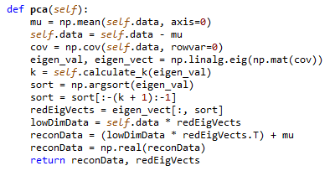
四、实验结果与分析
（1）生成数据
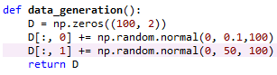
（2）主成分提取
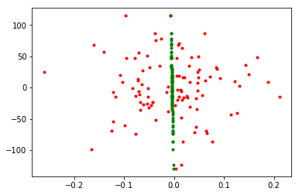
（3）MNIST数据集
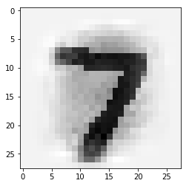
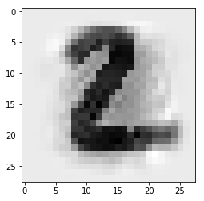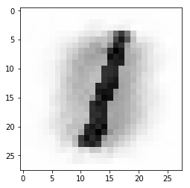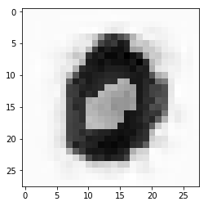

五、结论
PCA仅需保留W*与样本的均值向量即可通过简单的向量减法和矩阵-向量乘法将新样本投影至低维空间中。
六、参考文献
[1] 周志华. 机器学习[M]. 北京:清华大学出版社, 2016.
七、附录：源代码（带注释）

